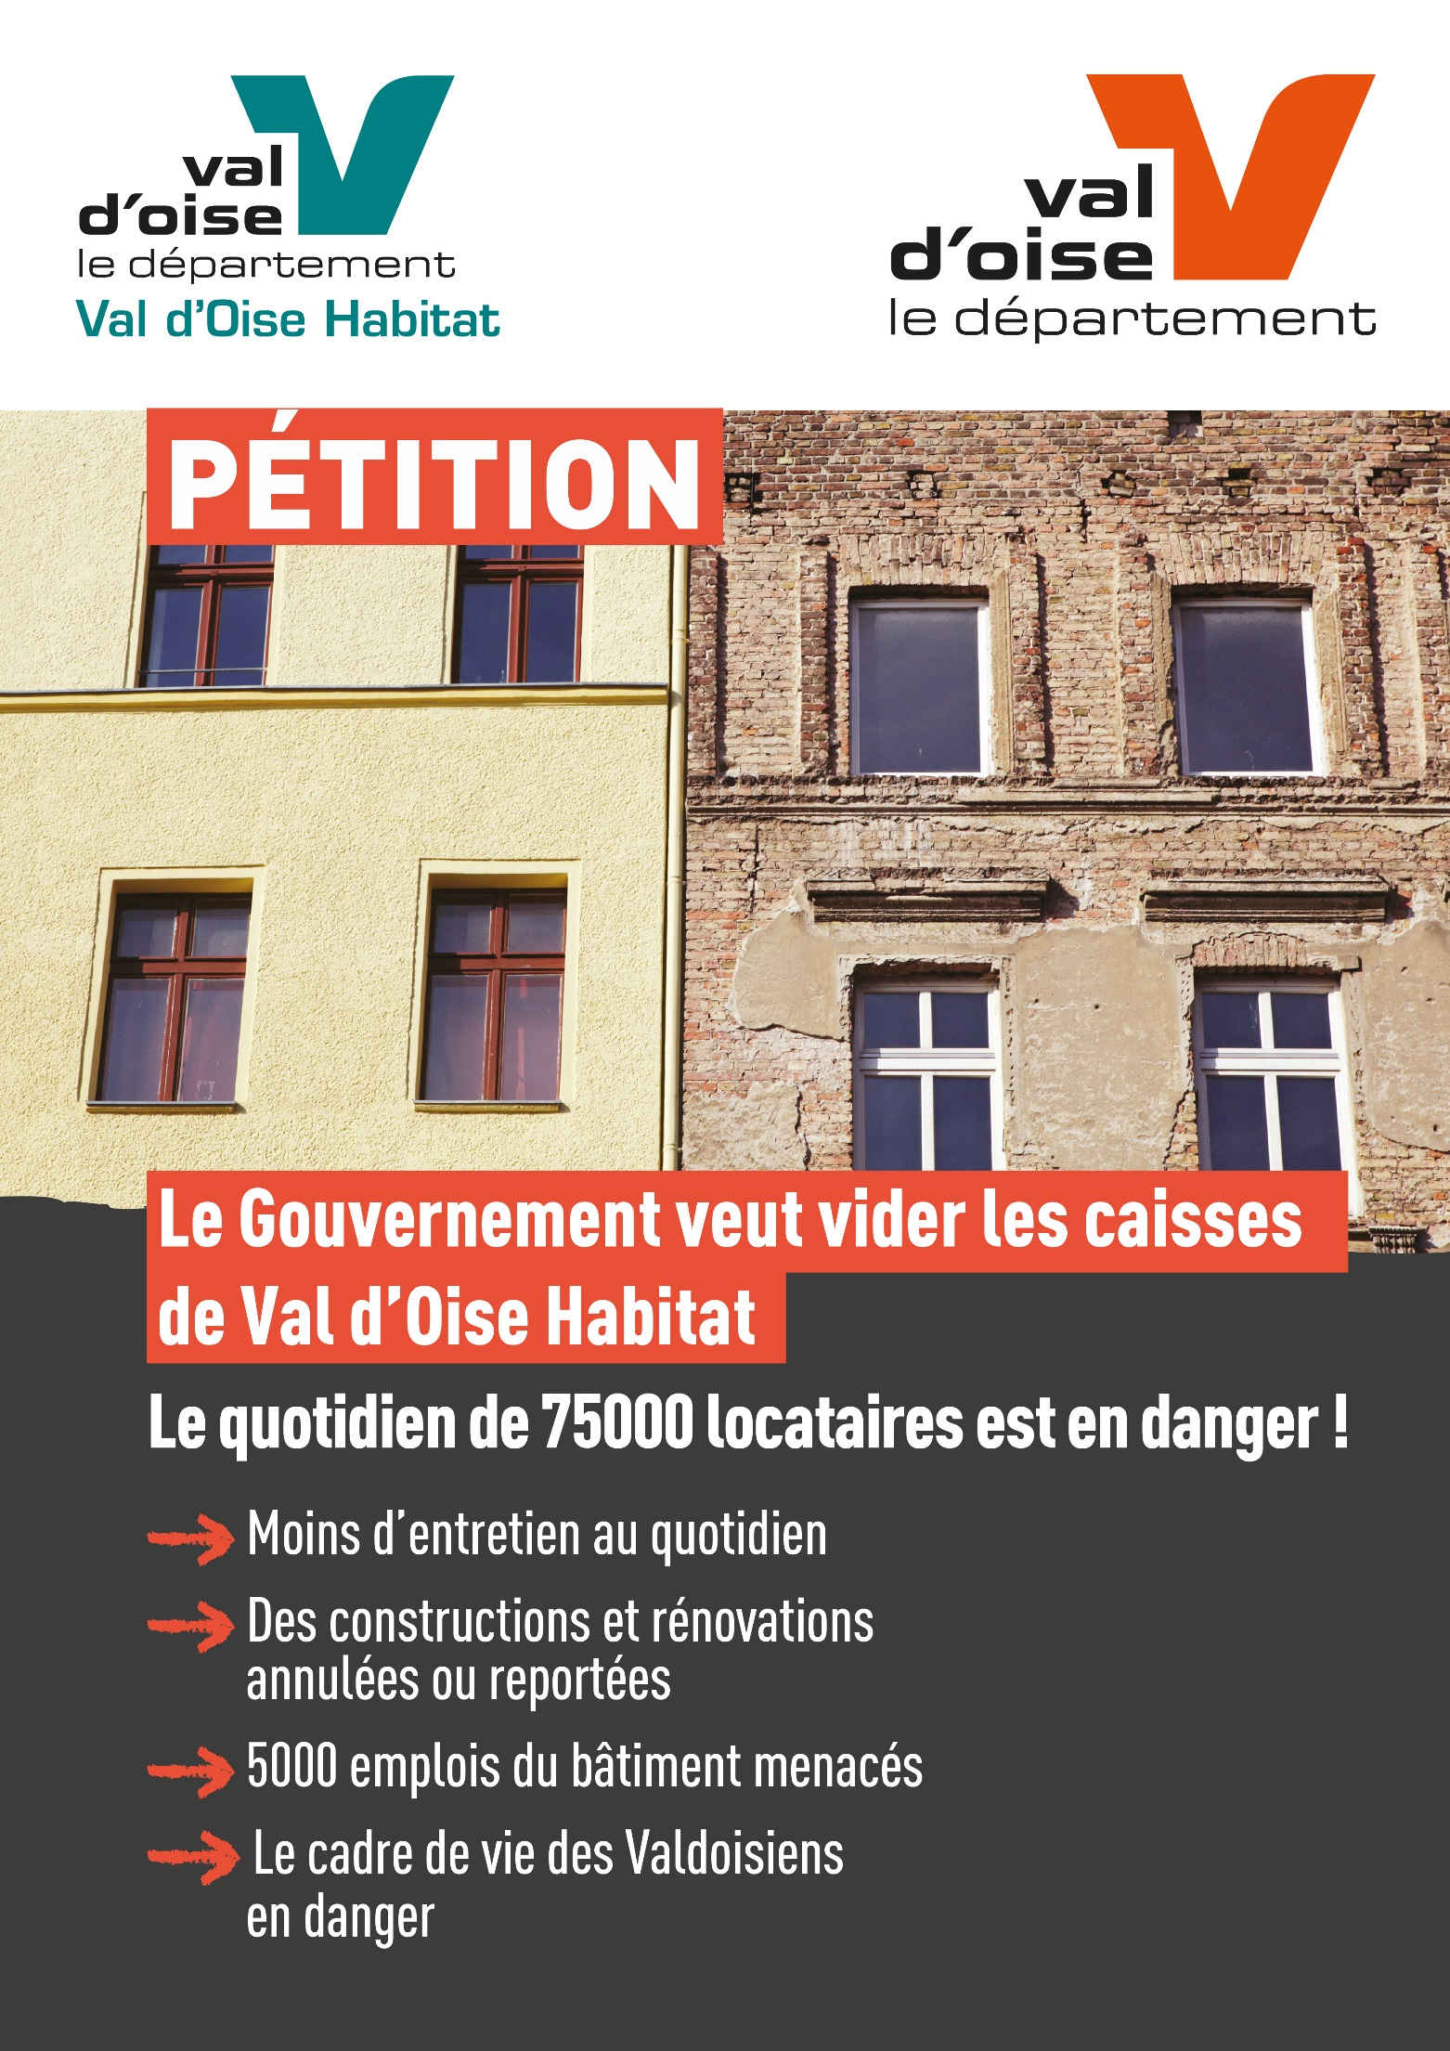
PRENOM | NOM | TITRE | COMMUNE | MAIL

